ACO Oleopator NS10 SF2000
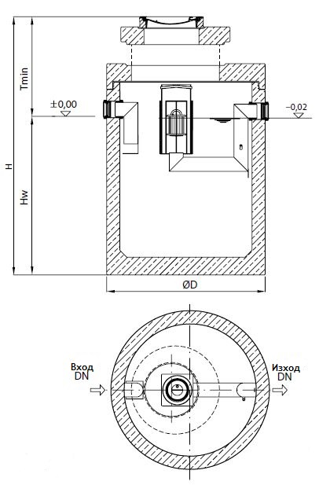

Текст за спецификации
Коалесцентен сепаратор за нефтопродукти
С вградена калова яма
От високоякостен стоманобетон със стандартно защитно вътрешно покритие
Клас I, съгласно БДС EN 858:2003 (<5mg/l)
Клас на натоварване на капака D400, съгласно
БДС EN 124:2003
За монтаж под земя в зони с интензивно транспортно натоварване
Дебит 10 l/s
Височина H 2510 mm
H_{w} 1675 mm
T_{min} 835 mm
Ø D 1740 mm
Тегло 4760 kg
DN 150 mm
Обем утайка 2000 l
Обем масла 576 l

